

**Salud**

**Municipal**

**INFORME DE PLATICAS DE INOCUIDAD Y SEGURIDAD ALIMENTARIA**

**ABRIL, MAYO Y JUNIO 2025**

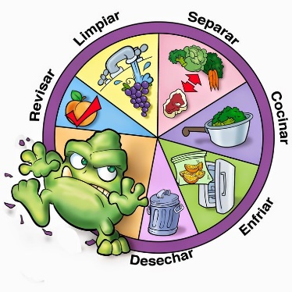

La seguridad alimentaria describe el manejo adecuado de alimentos para evitar la transmisión de enfermedades ya que los alimentos o agua contaminada pueden transmitir más de 200 enfermedades diferentes y principalmente tienen repercusiones severas en personas con sistema inmune comprometido, como los bebes, mujeres embarazadas, personas con enfermedades crónicas o adultos mayores, donde una complicación podría ocasionar hasta la muerte. Se calcula que cada año mueren 1.8 millones de personas como consecuencia de enfermedades diarreicas. De acuerdo a esta información La Jefatura de Salud Municipal lleva a cabo talleres de Seguridad e inocuidad alimentaria para dar cumplimiento a la siguiente Normatividad que tiene por objetivo prevenir enfermedades.



**Normatividad**

Quienes supervisan que los establecimientos que venden alimentos y bebidas lleven a cabo adecuadas prácticas de higiene son: La Secretaría de Salud y la Comisión Federal para la Protección contra Riesgos Sanitarios (COFEPRIS) y estos se basan principalmente en las pautas indicadas en la NOM-251-SSA1-2009 “Prácticas de Higiene para el proceso de Alimentos, Bebidas o Suplementos Alimenticios”.

De igual manera el Reglamento de Salud Pública Municipal de Zapotlán el Grande, Jalisco **capítulo VIII artículo 89** indica que deberán contar con la Tarjeta de Salud Municipal las personas que se dediquen a la:

**I.** Manipulación, preparación, venta de alimentos y bebidas; y

**II.** El personal que labore en rastros, reclusorios, baños públicos, salones de belleza, estéticas, meseros y en general aquellas cuya actividad requiera contacto con el público consumidor o usuario de alimentos, bebidas, fluidos y tejidos corporales.





**Salud**

**Municipal**

**El** **artículo 92 inciso 7** del Reglamento de Salud Pública Municipal de Zapotlán el Grande Jalisco indica que como parte de los requisitos para recibir la tarjeta de Salud Municipal se debe presentar el comprobante de la plática de manejo de alimentos.

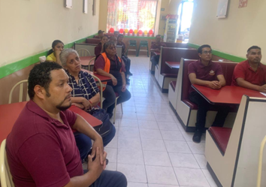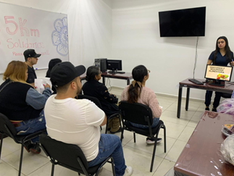 **El artículo 94 señala:** que será requisito indispensable de todo vendedor fijo, semifijo o ambulante acate las disposiciones de este capítulo, así como la obligatoriedad de acudir a la Jefatura de Salud Municipal para recibir orientación en el manejo de su producto; ello antes de que se le otorgue la Tarjeta de Salud Municipal correspondiente.

Durante el periodo de abril a junio del 2025 se han impartido **22 pláticas** de inocuidad y seguridad alimentaria a un total de: **304 personas.**

|  |  |  |
| --- | --- | --- |
| **PERIODO** | **CAPACITACIONES IMPARTIDAS** | **PERSONAS CAPACITADAS** |
| **Abril** | **9** | **73** |
| **Mayo** | **9** | **124** |
| **Junio** | **9** | **107** |
| **Totales** | **27** | **304** |

**ATENTAMENTE**

**Cd. Guzmán Mpio. De Zapotlán el Grande Jalisco. 15 de julio del 2025**

**DRA. MARIANA CELESTE LÓPEZ MÉNDEZ**

**JEFA DE SALUD MUNICIPAL**